# POVZETEK VSEBINE

Seminarsko nalogo o Celju, knežjem mestu sem se odločila narediti, da bi kot Celjanka še bolje spoznala svoje mesto, mesto v katerem sem se rodila in tudi živim. V seminarski nalogi sem se sprehodila po geografskih značilnostih, zgodovinskem razvoju Celja, celjskih grofih, Celju kot športnem, kulturnem in hitro razvijajočem mestu tako v Sloveniji kot tudi v Evropi, na kar smo Celjani še posebej ponosni.

Prijetno potovanje skozi življenje Celjanov nekoč, včeraj in danes vam želim.

# KAZALO VSEBINE

POVZETEK VSEBINE 2

KAZALO VSEBINE 3

KAZALO SLIK 4

KAZALO GRAFIKONOV 4

KAZALO PREGLEDNIC 4

GRB IN ZASTAVA MESTE OBČINE CELJE 5

Grb mestne občine Celje 5

Zastava mestne občine Celje 5

GEOGRAFSKE ZNAČILNOSTI CELJA 6

Lega Celja 6

Podnebje Celja 6

ZGODOVINSKI RAZVOJ CELJA 8

Celjski grofje 9

Friderik II. Celjski 10

CELJSKE ZNAMENITOSTI, VREDNE OGLEDA 11

Celjski stari grad 11

Celjski strop 12

Cerkev sv. Danijela 12

Narodni dom 13

KULTURNI UTRIP V CELJU 14

Muzej novejše zgodovine Celje 15

Otroški muzej Hermanov brlog 15

ŠPORTNA RAZGIBANOST V CELJU 16

ČAR MLADOSTI V MESTU OB SAVINJI 17

SEJEMSKO CELJE 18

STVARNO KAZALO 19

VIRI IN LITERATURA 20

# 

# KAZALO SLIK

Slika 1: Grb mestne občine Celje 5

**Slika 2:** Zastava mestne občine Celje 5

Slika 3: Panoramska slika Celja 6

Slika 4: Grb Celjskih grofov 9

Slika 5: Celjski grad 11

Slika 6: Znamenita celjska Pieta v cerkvi sv. Danijela 12

Slika 7: Narodni dom Celje 13

Slika 8: Muzej novejše zgodovine Celje 15

Slika 9: Herman Lisjak, maskota otroškega muzeja 15

Slika 10: Celjski rokometaši, ki so osvojili naslov evropskih prvakov leta 2004 16

Slika 11: Dvorana Golovec 18

# KAZALO GRAFIKONOV

Grafikon 1: Sestava prebivalstva Celja, glede na narodnost 7

Grafikon 2: Število vpisanih dijakov na szšc od šolskega leta 1995/96 naprej 7

# KAZALO PREGLEDNIC

Preglednica 1: Pomembni posamezniki rojeni v Celju 17

# GRB IN ZASTAVA MESTE OBČINE CELJE

Prepoznavnost Mestne občine Celje v javnosti zagotavljata zaščitna simbola, kot sta zastava in grb.

## Grb mestne občine Celje

Grb Mestne občine Celje ima obliko ščita poznogotske, spodaj zaokrožene oblike. Na modrem polju so tri koničaste šesterokrake zlate zvezde, razporejene v obliki navzdol obrnjenega trikotnika.

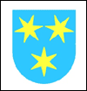

Slika 1: Grb mestne občine Celje

## ****Zastava mestne občine Celje****

Zastava Mestne občine Celje je rumene in modre barve z občinskim grbom v sredini. Razmerje med širino in dolžino je 1:2. Barvi zastave sta vodoravni. Vsaka zavzema po širini polovico zastave.

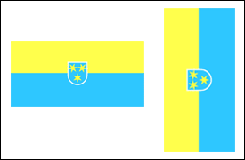

**Slika 2: Zastava mestne občine Celje**

# GEOGRAFSKE ZNAČILNOSTI CELJA

## Lega Celja

Celje leži v najnižjem, jugovzhodnem delu celjske kotline na nadmorski višini 241 m ob reki Savinji. Po velikosti in pomembnosti je z 41 000 prebivalci tretje največje slovensko mesto. Celje ima zelo ugodno prometno komunikacijsko pozicijo, saj leži na povezavi vseh treh najpomembnejših slovenskih prometnih vozlišč Kopra, Ljubljane in Maribora. Hkrati pa ga zaradi neugodne lege pogosto prizadenejo poplave, najmočnejše v letih 1954, 1980, 1990 ter 1998. Celje je gospodarsko, upravno, prometno, sejemsko, trgovsko, izobraževalno, kulturno, športno in zdravstveno središče savinjske regije.

## Podnebje Celja

Celje ima prehodno podnebje s celinskim vplivom in s prevlado jugozahodnih vetrov. Povprečna letna temperatura je 9°C, januarja -2°C, julija pa 19,1°C. Največ padavin je v juniju (127 mm),najmanj pa v marcu (52 mm). Zaradi lege v kotlini prihaja do toplotnega obrata in pojava toplotnega otoka, kar skupaj z industrijskimi emisijami povzroča močno onesnaženje bivalnega okolja. V Celju je okoli 124 dni v letu megla, zlasti pozimi. Megla sega do nadmorske višine 300- 600 m in skupaj z industrijo povzroča močno onesnaževanje okolja.

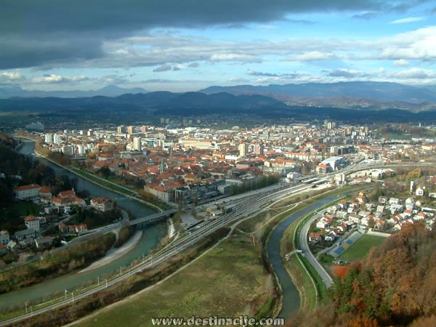

Slika 3: Panoramska slika Celja

Graf prikazuje sestavo prebivalstva Celja, glede na narodnost. Ob popisu leta 2001 so zbrali naslednje podatke.



Grafikon 1: Sestava prebivalstva Celja, glede na narodnost

Glede na to, da obiskujem srednjo zdravstveno šolo v Celju, sem se odločila, da poiščem podatke o številu vpisanih dijakov na našo šolo vse od šolskega leta 1995/96 do danes, za program tehnik zdravstvene nege. Prav zaradi tega, ker so zdravstveni kadri, ki jih naša šola izobražuje, pomembni za Celje ter njegov razvoj na področju zdravstva.



Grafikon 2: Število vpisanih dijakov na szšc od šolskega leta 1995/96 naprej

# ZGODOVINSKI RAZVOJ CELJA

Celje zavoljo svoje bogate zgodovine vedno znova navdušuje umetnike. Zgodovine, ki ne obremenjuje temveč inspirira in vedno znova preseneča.

Ob bregovih bistre Savinje je življenje vzklilo že v mlajši kameni, bronasti in železni dobi. Zaradi ugodne prometne lege je bilo v času Keltov pomembno središče Keleia, ki se je postopoma razvila v najpomembnejše rimsko mesto v Noriku. Rimljani so Celje v rimskem obdobju poimenovali Celeja.

V srednjem veku je Celje doživelo vrhunec v času Celjskih grofov (rodbina Žovneško Celjskih, najprej svobodnjakov, potem Celjskih grofov in državnih knezov). S poknežitvijo celjskih grofov je Celje v tem obdobju postala knežja prestolnica. Prav tako so Celjski grofje dali mestu značilen pečat z gradnjo pomembnih srednjeveških arhitektur. Na njegovi zahodni strani so si zgradili mogočen in reprezentančen knežji dvor, ki so ga obdali z jarkom in obzidjem. Že obstoječi grad Vovbrških grofov na južni vzpetini, današnji stari grad, so močno razširili, vendar v njem niso stalno živeli. Ob župnijski cerkvi sv. Daniela so dali leta 1400 prizidati svojo kapelo ter tako preko današnje Gosposke ulice povezali trg z dvorom. Grof Friderik drugi celjski je leta 1451 trg povišal v mesto in mu dodelil mestne privilegije. Ko so leta 1456 grofje Celjski izumrli, se je mesto pobralo kot že tolikokrat prej in prišlo pod oblast Habsburžanov, ter se začelo razvijati v obrtno in trgovsko središče, katerega pomen je zavoljo ugodne lege ob glavni trgovski poti med vzhodom in zahodom nenehno rasel. Vzrok je bila gradnja južne železnice Dunaj- Trst, ki je odprla vrata za nagel gospodarski in kulturni vzpon Celja. Prav v teh letih pa se je v Celju industrija začela zelo hitro razvijati, kar je vplivalo tudi na preobrazbo podeželskega mesteca v moderno mesto evropskega tipa. preobrazba se je vršila načrtno, s številnimi regulacijskimi in stavbnimi načrti, ki so jih večino izdelali dunajski in graški inženirji in arhitekti ob sodelovanju naših stavbenikov. Tako so nastale številne reprezentančne stavbe javnega značaja, kot je Narodni dom, ki je imel za slovenski del mesta poseben značaj, nadalje Celjska mestna hranilnica, Pošta, Nemška hiša – sedaj Celjski dom, mestni teater in druge. Zgrajene so bile nove, široko, tlakovane mestne ulice z visokimi, bogato krašenimi stavbami. Le redko katero mesto na Slovenskem se namreč lahko pohvali s toliko ohranjenimi in v moderno urbano okolje postavljenimi antičnimi in srednjeveškimi ostalinami Prav tako se med obema vojnama ta podoba ni bistveno spremenila. Razvoj mesta je bil tako zaključen, Celje je dobilo značilnosti malega a sodobnega srednjeevropskega mesta.

## Celjski grofje

Celjski grofje predstavljajo najbolj znano in najpomembnejšo plemiško in vladarsko rodbino, katera je imela svojo matično posest na območju današnje Slovenije. Svobodni gospodje Žovneški, kasneje Celjski grofje so si s številnimi rodbinskimi zvezami kmalu pridobili veliko moč in veljavo. Leta 1341 so dobili grofovski naslov, leta 1436 pa je Friderik II. postal državni knez. S svojo močjo so ogrožali interese Habsburžanov na slovenskem, ter jim bili veliki tekmeci. Z rodbinskimi povezavami (poroke s hčerami mogočnih fevdalcev) so se usmerili na Balkan in v osrednjo Evropo, kar je omogočila poroka Barbare Celjske z rimsko nemškim cesarjem. Dolgotrajne napete odnose so Celjani leta 1443 končali z medsebojno dedno pogodbo. Po uboju kneza Ulrika Celjskega leta 1456 v Beogradu pa se je končal vzpon te rodbine, ki bi zagotovo imela veliko veljavo v srednji Evropi.

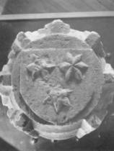

Slika 4: Grb Celjskih grofov

## Friderik II. Celjski

Malce več besed sem se odločila nameniti Frideriku II, saj je po mojem mnenju pomembna in predvsem zanimiva zgodovinska osebnost, nasploh pa je poleg očeta Hermana II. in sina Ulrika II. med ljudmi gotovo najbolj poznan in zaznamovan iz moške veje rodbine Celjskih.

Bil je žrtev posesivnega očeta Hermana II., ki mu ni bilo žal žrtvovati sina za dosego svojih ambicioznih političnih načrtov. S preudarno družinsko politiko je širil sorodstvene vezi s porokami. Tako je prvorojenca Friderika II. prisilil v poroko (1406) z Elizabeto Frankopansko, ki je Celjskim prinesla vez z eno najbogatejših in najvplivnejših hrvaških rodbin. Vendar pa Friderik II. v zakonu ni bil srečen. Razbrzdan in uživanja željan je postal očetu pravo nasprotje, njun odnos se je kmalu prevesil v odkrito sovraštvo. Posebno še po tem, ko se je Friderik II. zaljubil v dvorno damo Veroniko Deseniško. Zveza z Elizabeto Frankopansko je Frideriku II. postajala vse večja ovira. Ko je Herman II. uvidel sinova hotenja, je skušal zakonca pobotati in rešiti čast hiše Celjskih, vendar tega ni dosegel. Friderik je bil tako zelo obupan da je umoril ženo Elizabeto Frankopansko. Da bi Herman II. kaznoval zločin sina ga je vrgel v ječo, Veroniko Deseniško pa obtožil čarovništva in proti njej sprožil sodni proces. Sodišče Veroniki Deseniški ni moglo dokazati čarovništva zato jo je oprostilo. Toda Herman II. je poskrbel, da so Veroniko na gradu Ojstrica umorili. Ta zločin je povzročil dokončen prepad med očetom in sinom, ki se ni zgladil vse do smrti Hermana II. leta 1434. Friderik II. dediščine, ki so mu jo pripravili predniki, s svojim vladanjem žal, ni znal uspešno nadgraditi. Vzrok je bilo prav gotovo sovraštvo do očeta, veliko pa je k temu pripomoglo tudi njegovo neurejeno življenje ter za tiste čase precej visoka starost. Zato je večino poslov prepustil sinu Ulriku II, ki je veljal za bistrejšega in življenjsko bolj uravnoteženega od njegovega očeta Friderika II. Leta 1436 je nemški cesar oba, očeta in sina, povzdignil v državna kneza in poknežena grofa Celjska. Zagotovo najpomembnejše dejanje, ki ga je opravil Friderik II. je bil podpis listine dne 11. aprila 1451, s katero je Celju podelil mestne pravice.

V starosti več kot 90 let je 9. junija 1453 grof Friderik II. Celjski umrl.

# CELJSKE ZNAMENITOSTI, VREDNE OGLEDA

## Celjski stari grad

Mogočne razvaline na Grajskem hribu (407 m) v naselju Zagrad nad Celjem so že več stoletij v ponos Celjanom in spomin na bogato Celjsko preteklost.

Grad Celje je verjetno pozidal okoli leta 1130 že savinjski mejni grof, podedovali so ga Vovbrški grofje, upravljali pa njihovi ministeriali. Leta 1333 so ga med boji za vovbrško dediščino pridobili svobodni gospodje Žovneški, kasnejši grofje in knezi Celjski. Po uboju kneza Ulrika Celjskega so Hasburžani grad upravljali prek grajski glavarjev in oskrbnikov. Sredi 19. stoletja ja grad sreči postal deželna last in tako ga ni doletela usoda številnih gradov na naših tleh, ki so se spremenili v »kamnolome«. Skozi stoletja so grad dozidavali in prezidavali, dodajali nova utrdbena obzidja s stolpi, tako, da je iz njega nastal največji grad na naših tleh (zaseda zemljišče okrog 7.000 kvadratnih metrov). Izmed mogočnih grajskih razvalin posebej izstopata trinadstropni gotski palacij in štirinadstropni 23 metrov visok Friderikov stolp na naravni vzpetini, ki ga že dolga leta obnavljajo. Prav tako so leta 1998 popolnoma obnovili Andrejev stolp ter rekonstruirali leseno obrambno galerijo na severnem delu obzidja.

Danes Celjski grad postaja vse bolj obiskan, s strani tujih turistov, šolskih skupin, ob koncu tedna pa je priljubljena izletniška točka mnogih domačinov. Zagotovo pa grad najbolj oživi poleti, saj obiskovalce pritegnejo številne prireditve, koncerti znanih glasbenikov in že tradicionalni srednjeveški dan in viteške igre.

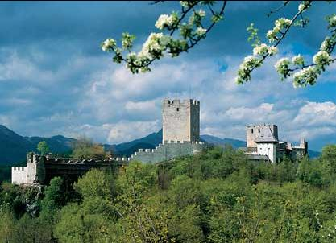

Slika 5: Celjski grad

## Celjski strop

Znameniti Celjski strop, ki se nahaja v dvorani Celjske grofije, že dolgo velja za enega naših osrednjih umetnostnih spomenikov 17. stoletja, obdobja med renesanso in visokim barokom. Znamenite slikovne kompozicije na Celjskem stropu, katerih avtor doslej ni bil znan, je po najnovejših raziskavah mogoče pripisati najpomembnejšemu slikarju 17. stoletja na Slovenskem, Nizozemcu Almanachu. Slikar, ki je svoje pobude črpal iz spominov na popotovanja po Italiji in zlasti Rimu ter iz neizčrpne zakladnice, grafične zbirke polihistorja Janeza Vajkarda Valvazorja, je že za časa svojega življenja žel priznanje. Zaupali so mu najzahtevnejše slikarske naloge tistega časa, poslikave viteških dvoran s Kranjske, klicali pa so ga tudi na Štajersko.

## Cerkev sv. Danijela

Konec 13. stoletja je na mestu cerkve sv. Danijela stala triladijska romarska bazilika, ki so jo kmalu spremenili v triladijsko gotsko cerkev. V času Hermana I. so cerkev okrasili z gotskimi oboki. Na prelomu iz 14. v 15. stoletje so ji pozidali kapelo sv. Treh kraljev, ki so jo zaradi kipa celjske Piete ali celjske Sočutne kmalu preimenovali v kapelo Žalostne matere Božje. Cerkev je bila nato večkrat predelana posebno v začetku 17. stoletja. Tako je nastal čudovit baročni oltar iz kamna in baročna prižnica, ki cerkev krasita še danes. Leta 1936 se je začela restavracija- regotizacija cerkve pod vodstvom dr. Franceta Steleta. Delo je prekinila vojna, nadaljevali in končali so v letih 1963 do 1969. V letu 2001 so dozidali kapelo posvečeno Antonu Martinu Slomšku, celjskemu opatu, ki je v našem kraju služboval dva meseca. Leta 2002 so obnovili celotno notranjost cerkve.

Leta 2006 je z ustanovitvijo Celjske škofije postala stolna cerkev. Cerkev je zaradi kapele Žalostne Matere božje biser gotike znane daleč naokoli.

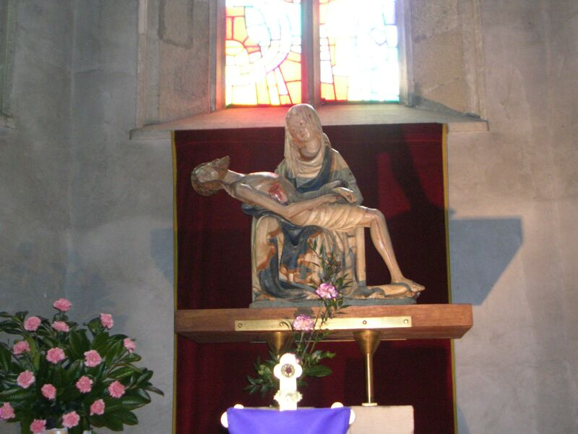

Slika 6: Znamenita celjska Pieta v cerkvi sv. Danijela

## Narodni dom

Na trgu celjskih knezov stoji Narodni dom, zgradba zgrajena v letu 1897 po načrtih krajnskega deželnega arhitekta Ivana Vladimirja Hraskega. Tako smo Celjani dobili stavbo, ki je imela poleg gospodarskega tudi velik kulturni in politični pomen. Pod njeno streho so delovala vsa takratna pomembnejša celjska narodna društva. Prav tako so se na odru narodnega doma vrstile slovenske gledališke predstave, koncerti, zabavne prireditve, društvena zborovanja in politični shodi. Leta 1995 je postal sedež Mestne občine Celje in Upravne enote Celje. Narodni dom je v svojem stoletnem obstoju predstavljal središče kulturnega, gospodarskega, političnega in družabnega življenja v mestu. Čemur pravzaprav služi še danes saj se v njem odvijajo številne prireditve, poslovna in strokovna srečanja, okrogle mize ter seje Mestnega sveta Mestne občine Celje. Na vogalu Narodnega doma se nahaja Likovni salon, ena izmed številnih celjskih galerij.

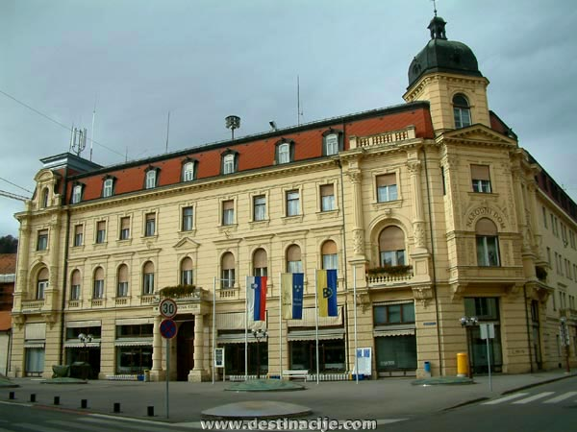

Slika 7: Narodni dom Celje

# KULTURNI UTRIP V CELJU

Prav o Celju in kulturi je zadnje čase moč slišati veliko. Saj Celje kandidira za evropsko prestolnico kulture v letu 2012, kar navsezadnje ni kar tako. Ob tem pa se nam porodijo dvomi; zakaj ravno Celje, ali je Celje res dovolj močno da lahko konkurira nasprotnikom kot so Ljubljana Maribor in Koper. In prav zaradi teh dvomov sem se z še večjo vnemo lotila odkrivanja kulture v mestu ob Savinji.

Na mestni občini Celje pravijo, da so se za kandidaturo odločili predvsem zaradi

bogate kulturne dediščina Celja in regije, sodobne kulturne vsebine ter krepitve urbane identitete Celja. Devet članska projektna skupina, ki se s kandidaturo ukvarja si je postavila tri cilje, ki zajemajo razvoj Celja in sicer postati univerzitetno mesto, tehnološko visoko razvito mesto in mesto, ki bo uresničilo najpomembnejše projekte na področju kulture, gospodarstva in športa. Tako so se v okviru kandidature za evropsko prestolnico kulture začele odvijati zanimive prireditve. Med njimi je še posebej vredno izpostaviti teden kulture, ki so ga uspešno izpeljali v zadnjem tednu februarja letošnjega leta. Prav gotovo pa takšnih projektov tudi v naslednjih letih ne bo malo. Tudi sicer pa je v Celju kulturni utrip skozi vse leto živahen. V mesecu februarju nas radi nasmejijo že dobro uveljavljeni Dnevi komedije v SLG Celje, vsaki dve leti v spomladanskih mesecih poteka tradicionalni Mednarodni mladinski pevski festival, od junija do oktobra poteka zelo odmevno in skrbno načrtovano Poletje v Celju, knežjem mestu. Poleg tega v Celju živi in deluje vrsta uspešnih kulturnih ustanov. Pomembno in vidno vlogo v zvezi z vsem kar se dogaja s kulturo v našem mestu ima Zavod za kulturne prireditve Celje. Njegovo poslanstvo je trajno in nemoteno izvajanje kulturnih programov in projektov na lokalnem, regionalnem in mednarodnem prostoru. Celje se lahko pohvali z štirimi galerijami, dvema muzejema, zgodovinskim arhivom, osrednjo knjižnico ter SLG Celje. Celjani se prav tako radi ponašamo z velikim številom kulturnih društev (zlasti pevskih zborov, orkestrov, plesnih šol in amaterskih gledališč).

Celje si kot eno večjih mest mlade slovenske države vztrajno prizadeva, da bi ohranilo in utrdilo svoj sloves kulturnega središča. Mesta, ki se zaveda, da prav kultura oblikuje njegovo prihodnost in verjetno so se tudi zaradi tega na mestni občini Celje odločili za kandidaturo evropske prestolnice kulture leta 2012. Celje bi tako nedvomno postalo še bolj sodobno, prodorno in odprto mesto poznano daleč naokoli. Kar si kot Celjanka seveda želim in verjamem kljub začetnim dvomom. Celje je vsekakor zmožno nositi »breme« evropske prestolnice kulture.

## 

## Muzej novejše zgodovine Celje

Prav gotovo pa tudi Muzej novejše zgodovine Celje pripomore k razgibanemu kulturnemu življenju v mestu. Ima zelo veliko in odgovorno nalogo saj se ukvarja z zbiranjem, hranjenjem, urejanjem in razstavljanjem zgodovine Celja. Razstavna dejavnost muzeja je kombinacija stalnih in občasnih predstavitev. Živi del muzeja predstavljajo muzejske delavnice, predavanja, vodstva, ankete in druga zelo raznovrstna srečanja. Publicistična in založniška dejavnost pa zagotavlja, da muzej sproti ustvarja vire, ki bodo za naše potomce gotovo tako dragoceni, kot so za nas viri naših prednikov.

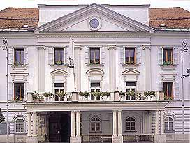

Slika 8: Muzej novejše zgodovine Celje

## Otroški muzej Hermanov brlog

V okviru muzeja novejše zgodovine Celje, deluje Otroški muzej Hermanov brlog, ki se mi ga zdi vredno malce bolj podrobno predstaviti saj je edini otroški muzej v Sloveniji, ki je prilagojen starostni stopnji predšolskih in osnovnošolskih otrok. Odprli so ga marca 1995. Muzej zbira, hrani, raziskuje in razstavlja slovensko premično kulturno dediščino. Ima svoje razstavne prostore, muzejsko delavnico in igralnico. Otroški muzej pa je vsem zagotovo najbolj poznan po maskoti Hermanu Lisjaku. Muzej se tako trudi na enostaven in prijazen način otrokom prikazati temelje slovenske dediščine.



Slika 9: Herman Lisjak, maskota otroškega muzeja

# ŠPORTNA RAZGIBANOST V CELJU

Celje je nedvomno mesto športa: ponaša se z bogato športno tradicijo, hkrati pa s svojo športno sedanjostjo prepričljivo dokazuje, da ima Celje v slovenskem, evropskem in celo svetovnem športu svoje mesto in ugled.

Le kdo ne pozna izvrstnih celjskih rokometašev, ki so v sezoni **2003/04 v ligi prvakov osvojili naslov evropskih klubskih prvakov, ter tako ponesli Celje v sam vrh elite. Nedvomno jim je nekaj motivacije dala tudi** čisto nova dvorana Pod Golovcem, ki je bila končana decembra 2003. S tem datumom je dvorana Pod Golovcem postala tudi domača dvorana rokometašev RK Celje Pivovarna Laško. **Naši pivovarji**  že leta suvereno obvladujejo slovenski prostor, hkrati pa kot eno najboljših moštev stare celine krojijo evropski vrh na kar smo lahko, ne samo Celjani ampak tudi Slovenci izjemno ponosni.

Prav tako pa v Celju živi tudi atletika, kraljica športov, za kar je odgovorno tudi Atletsko društvo Kladivar Cetis Celje, ki ima bogato tradicijo. Iz njegovih vrst so izšla največja atletska imena Slovenije: Stanko Lorger, Marjana Lubej, Nataša Urbančič, Stane Rozman,Jolanda Čeplak,... V društvu danes nadaljujejo z vzgojo mladih talentov in v zadnjih letih so zablestela imena Marine Tomič, Taje Naraks, Svita Pintarja, Žive Klare Rebec in drugih.

Prav tako ne smemo pozabiti na bogato zgodovino celjske košarke, ki je Sloveniji dala vrsto odličnih košarkarjev in trenerjev, tudi Zmaga Sagadina. In potem je tu še 80 let celjskega nogometa, ter pol stoletja plavanja. Le kdo se ne spomni nekdanjih svetovnih prvakinj, celjskih kegljavk? Zadnje čase pa se lahko Celje predstavlja še z evropsko in svetovno primerljivim judom.

A vsega tega ne bi bilo, če v športnem mestu ob Savinji ne bi bilo možnosti, da se s tako ali drugačno športno-rekreativno dejavnostjo lahko spoznajo in ukvarjajo kar vse generacije. Celje je pač mesto, ki ima kaj pokazati in ponuditi. Od igrišč in telovadnic ob osnovnih in srednjih šolah, odprtega in zaprtega bazena, odličnega kegljišča, strelišča, drsališča, nogometnega in atletskega stadiona.

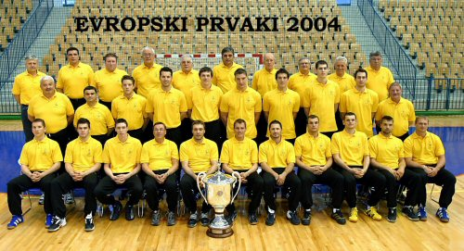

Slika 10: Celjski rokometaši, ki so osvojili naslov evropskih prvakov leta 2004

Celje ne bi bilo takšno kot je, brez posameznikov, ki so uspešni na več področjih; od kulture športa in politike. Z njimi se radi pohvalimo, prav tako pa verjamem, da so tudi sami ponosni na to, da so se rodili v Celju.

|  |  |  |
| --- | --- | --- |
| Ime in priimek: | Leto rojstva: | Področje s katerim se ukvarja: |
| Janez Drnovšek | 1950 | Predsednik RS |
| Oto Pesner | 1956 | glasbenik in pevec |
| Andreja Rihter | 1957 | direktorica Muzeja novejše zgodovine. |
| Jolanda Čeplak | 1976 | atletinja |
| Urška Žolnir | 1981 | judoistka |
| Beno Udrih | 1982 | košarkaš |

Preglednica 1: Pomembni posamezniki rojeni v Celju

# ČAR MLADOSTI V MESTU OB SAVINJI

Celje je starodavno a hkrati mlado mesto. Častitljiva starost, ki jo na vsakem koraku potrjujejo ostaline bogate in slavne preteklosti, v mestu ob Savinji igrivo stopa v korak z življenjem in mladostjo. Ko še prezgodaj zjutraj prispejo vlaki in avtobusi s srednješolci iz Savinjske doline in Zasavja, s Kozjanskega in izpod Pohorja in se odprejo srednješolska vrata, se Celje vedno znova pomladi. Celje je predvsem srednješolsko mesto, saj ima pester izbor srednjih šol za mlade, ambiciozne dijake. Ko mladi končamo s šolskimi obveznostmi pa se nam prav nič ne mudi domov, saj nas bregovi Savinje in stoletni mestni park z vnemo vabita medse. Klubi, kavarne in restavracije pa zato seveda nikakor ne ostajajo prazni, saj je mladost pač v vseh letnih časih enako razigrana in pripravljena na zabav Pomemben mejnik za življenje mladih v Celju je bil leta 1998 na novo ustanovljeni Mladinski center, ki deluje pod okriljem zavoda za kulturo, izobraževanje in turizem mladih. Tukaj mladi aktivno in kreativno preživljajo prosti čas. Center mladih je zelo obiskan, saj ga iz dneva v dan obišče vedno več mladih Celjanov. Mladi starodavnemu Celju tako vsekakor prinesejo nov zagon in polet, ter mu omogočijo, da živi z mladostjo svojega časa.

# SEJEMSKO CELJE

Že od davnega leta 1922, ko so takratni obrtniki v mestni osnovni šoli pripravili prvo obrtno razstavo, se je Celje začelo razvijati v enega izmed najpomembnejših sejemskih središč na Slovenskem. Vse od takrat sejmi v pravem pomenu besede živijo s Celjem, Celje pa živi s sejmi in to vso leto. Od prvih pomladanskih, med katerimi sta odlično obiskana sejma Flora ter Avto in vzdrževanje, preko Mednarodnega obrtnega sejma, ki je osrednja sejemsko poslovne prireditev na Slovenskem, do vse odmevnejšega Božično-novoletnega sejma. Prepoznavnost mesta ob Savinji, s tem pa tudi Slovenije v Evropi in svetu, je namreč nedvomno odvisna tudi od uspešnosti celjskih sejmov. Tisoči in tisoči razstavljavcev in obiskovalcev so zato vsako leto znova dokaz, da je Celje zares pravo sejemsko mesto. Celjsko sejemsko moč in tradicijo najlepše potrjujejo ljudje iz domovine in tujine, ki prihajajo, ker vedo, da celjski sejmi niso od včeraj in ne le za danes. Odprti v Evropo in svet že dolgo živijo predvsem za jutri dvoraneGolovec.

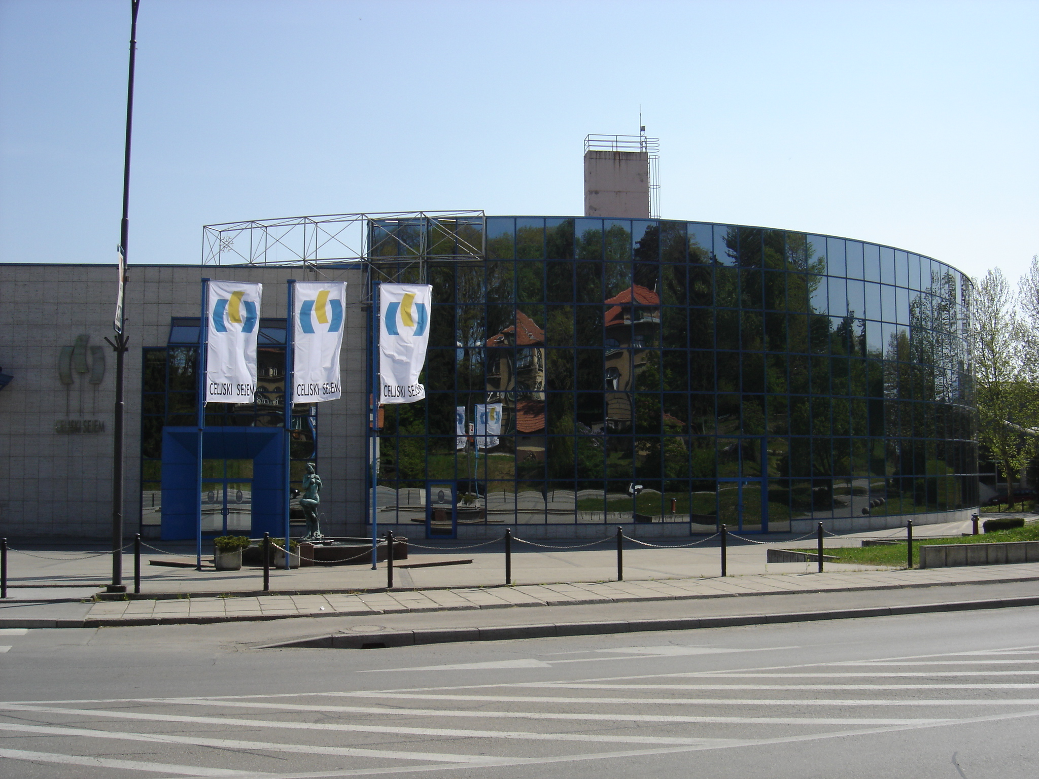

Slika 11: Dvorana Golovec

# STVARNO KAZALO

A

arhitektur, 8

C

Celje, 6

E

Evropo, 17

G

grofje, 9

H

Hermanov brlog, 15

K

knezi, 10

kulturo, 17

P

prebivalstva, 7

prehodno podnebje, 6

R

Razvoj mesta, 8

Š

škofije, 12

# VIRI IN LITERATURA

* Celje: Dr. Ivan Stopar, založba Motovun, 1986
* Savinjska dolina: Rajko Vrečer, samozaložba, 1930
* Turistični vodnik Štajerska: Sašo Radovanovič, Polona Selinšek, založba Kopitar, Maribor 1999
* Celjski knezi v Evropi: Igor Grdina, založba Fit media, Celje 2002
* Sto gradov na Slovenskem: Ivan Jakič, založba Obzorja, 1998
* Brošura ob razglasitvi Celjske škofije, izdana maja 2006
* Celje: Brošura, ki jo je izdalo turistično društvo Celje
* [www.celje.si](http://www.celje.si)
* www.rk-celje.si